国塑焊考委〔2021〕4号

关于非金属焊工考试机构和焊接操作人员考试的通知

各非金属焊工考试机构和相关单位：
根据TSG Z6002-2010、原国家质检总局（9）号文、原国家质检总局便字（2006）号文要求，由国家塑料制品质量检验检测中心负责对各非金属考试机构人员进行考核，主要分基础知识和焊接操作技能考试两部分，此次考试拟作为焊工考试机构申请和核准的依据，现将2021年第二期考试的注意事项通知如下：
一、参加对象：各非金属焊工考试机构人员和焊接操作人员。
二、考试安排：
2021年9月27日~9月29日，
9月27日上午报到；
9月27日下午-29日基础知识考试和焊接技能考试。
（一）基础知识考试
（1）地点：福建省产品质量研究院(杨南街基地)。
9月27日下午15:00~17:00基础知识考试（各非金属焊工考试机构人员）；
（2）地点：国家塑料制品质量检验检测中心（福州）焊工考试基地。
9月27日下午15:00~17:00基础知识考试（焊接操作人员）。
（二）焊接操作技能考试
地点：国家塑料制品质量检验检测中心（福州）焊工考试基地。
9月28日至29日，各非金属焊工考试机构人员、焊接操作人员实操考试。
三、报名方式
报名人员请填写《特种设备焊接操作人员考试申请表》或《特种设备焊接操作人员复审申请表》（见附件1），各考试机构技术负责人务必如实填写非金属焊工考试机构情况调查表（见附件2），申请表和情况调查表原件在报到时提交，WORD版或PDF版请于2021年9月20日前发送至电子邮箱sj@fcii.net。
报名人员请填写回执（见附件3）于2021年9月20日前发送至电子邮箱sj@fcii.net。
四、考前须知
根据目前新冠病毒疫情防控常态化管理工作要求，参加考试的人员务必佩戴口罩等个人卫生防护装备，携带个人有效身份证件，配合现场工作人员测量体温并出示健康码。如果出现发热、咳嗽等症状，不能参加考试，并请佩戴口罩尽快前往定点医院就诊。中高风险区域的学员如确需前来考试，请根据福州市新型冠状病毒感染肺炎防控工作应急指挥部关于对高、中风险地区入（返）榕人员健康管理的通知要求进行隔离，并出具14天核酸健康证明。实操考试将根据考试人数和疫情防控工作要求现场调整。
五、其他事项：
（一）酒店：福建省福州市凤凰假日酒店（福建省福州市鼓楼区杨桥中路289号，电话：(0591)83778888），298元/（间·天），食宿统一安排，费用自理。
（二）乘车路线：
1.机场：可直接乘坐机场大巴到怡山大厦（31元），步行至凤凰假日酒店；或先乘坐机场大巴到阿波罗酒店（26元），然后打车至酒店约（20元）。
2.福州火车站：可直接乘5、22、75路公交车至福大北门，往回走，十字路口处即到，或直接打车至酒店，约25元。也可先乘坐地铁1号线（往福州南站方向）在东街口站（B出口）下车，步行至双抛桥（东方百货）站换乘128、5路，在茶园山站下车，步行至酒店；
3.福州南火车站：可先乘坐83、124、306、503路在后坂站下车，步行至白湖亭（180m），再换乘113路公交车至凤凰池站（下车即到）；也可先乘坐地铁1号线（往象峰方向）在东街口站（B出口）下车，步行至双抛桥（东方百货）站换乘128、5路，在茶园山站下车，步行至酒店；直接打车约60元。
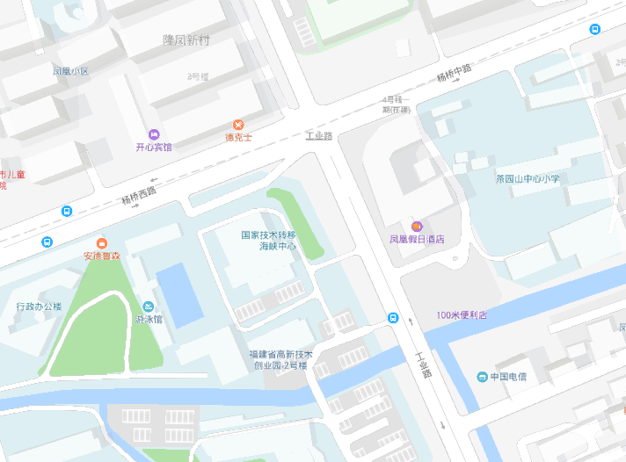

联 系 人：刘旭华13860690519，刘昌财 15959142728，张欣涛13705085129
办公电话：0591-83710859 传 真：0591-83770214 邮 箱：sj@fcii.net
单位地址：福建省福州市马尾区经济开发区葆桢路101号
国家塑料制品质量检验检测中心（福州）
焊工考试委员会
2021年9月8日

题词：非金属焊工 考试
抄报：国家市场监督管理总局、各省市场监督管理局
国家塑料制品质量检验检测中心（福州）办公室
附件1. 申请表
特种设备焊接操作人员考试申请表
申请人姓名 |  | 性 别 |  |  |  | 照片
申请考试性质 | □首次考试；□重新考试；  □补考；□增项；□抽考 |  |  |  |  | 照片
通信地址 |  |  |  |  |  | 照片
学历 |  | 邮政编码 |  |  |  | 照片
公民身份号码 |  | 联系电话 |  |  |  | 照片
申请操作技
能考试项目
用人单位
(或者培训机构)名称
单位地址
单位联系人 |  |  | 联系电话
是否委托考试机构办理取证手续：□是；□否
工作简历
用人单位(或者培训机构)意见 | 申请人安全教育和培训情况：  申请人独立承担焊接工作的能力：  (单位公章)  年 月 日
相关材料 | □居民身份证(复印件，1份)；  □1寸正面近期免冠照片(2张)；  □毕业证书(复印件)或者学历证明(1份)；  □医疗卫生机构出具的含有视力、色盲等内容的身体健康证明；  声明：本人对所填写的内容和所提交材料的真实性负责。  申请人(签字)：  日 期：
注：用人单位(或者培训机构)应当明确申请人经过安全教育和培训情况，并且确认申请人独立承担焊接工作的能力。
特种设备焊接操作人员复审申请表
申请人姓名 |  |  | 性 别 |  |  | 照片
通信地址 |  |  |  |  |  | 照片
学 历 |  |  | 邮政编码 |  |  | 照片
公民身份号码 |  |  | 联系电话 |  |  | 照片
原发证机关 |  |  |  |  |  | 照片
发证机关地址 |  |  |  |  |  | 照片
证书编号 |  |  | 发证日期
申请复审考试项目 |  | 上次考试时间 | 申请复审考试项目 |  | 上次考试时间
是否委托焊工考试机构办理复审手续：□是；□否
用人单位
单位地址
单位联系人 |  |  | 联系电话
工作简历
用人单位  (或者培训机构)意见 | 申请人安全教育和培训：  申请人违规、违法等不良记录：  (用人单位或者培训机构公章)  年 月 日
相关材料 | □居民身份证(复印件，1份)；  □1寸正面近期免冠照片(2张)；□《特种设备作业人员证》(原件)；  □《特种设备焊工焊绩记录表》(原件)；  □《特种设备焊工考试基本情况表》  □医疗卫生机构出具的含有视力、色盲等内容的身体健康证明(原件)；  □焊工焊接操作技能考试检验记录表(原件)（适用于重新考试或抽考的焊工）。  声明：本人对所填写的内容和所提交材料的真实性负责。  申请人(签字)：  日 期：
注：(1)用人单位(或者培训机构)应当明确申请人经过安全教育和培训情况，并且确认申请人是否有违规、违法等不良记录；(2)如果申请复审作业项目较多，可以另附页。
附件2. 调查表
非金属焊工考试机构情况调查表
机构名称 |  |  |  |  |  |  | 成立时间
单位地址 |  |  |  |  |  |  | 法人代表
Email |  |  |  | 邮编 |  |  | 联系电话
协办单位
机构主要成员 | 职务 | 姓名 |  |  |  | 职称 | 专业工作年限 | 出生年月 |  |  | 联系电话
机构主要成员 | （副）主任
机构主要成员 | 技术负责人
机构主要成员 | 办 事 员
机构主要成员 | 技能教师
机构主要成员 | 技能教师
是否具有焊接工艺评定能力 |  |  |  |  | □是，□否 |  | 是否具有焊工作业指导书 |  |  |  | □是，□否
是否具适用于不同焊接方法、不同材料种类的基本知识考试题库及数量 |  |  |  |  |  |  | □是，数量：  □否，原因：
是否满足TSG Z6002-2010中考试机构的人员设备、场地等基本条件的相关规定 |  |  |  |  |  |  | □是，  □否，原因：
历次考试情况 | 培训时间 |  |  |  |  |  | 培训人数 |  |  | 通过率
历次考试情况 | 年 月 日~ 年 月 日
历次考试情况 | 年 月 日~ 年 月 日
历次考试情况 | 年 月 日~ 年 月 日
历次考试情况 | 年 月 日~ 年 月 日
历次考试情况 | 年 月 日~ 年 月 日
历次考试情况 | 年 月 日~ 年 月 日
历次考试情况 | 年 月 日~ 年 月 日
设备名称/型号、规格
主要焊接设备
主要检测设备
单位公章
日 期： 年 月 日

附件3 回执
回 执
姓 名 | 性别 | 职务 | 单位名称 | 电话 | 到达时间
住宿 | □标间（ ）间， □单间（ ）间 □合住

